نمایندگی پکیج ایران رادیاتور شرق تهران
09307003121
تماس بگیرید

نمایندگی پکیج ایران رادیاتور در شرق تهران
خدمات پکیج ایران رادیاتور در شرق تهران

مناطقی ک ما در ان فعالیت میکنیم تمامی مناطق شرق تهران و بعضا مرکزتهران و شمال و اندکی از جنوب تهران میباشد
نمایندگی پکیج ایران رادیارتور در شرق تهران

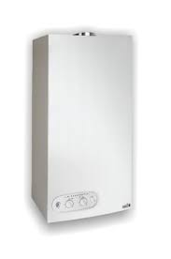
مناطقی که ما در ان فعلایت میکنیم

تمامی مناطق تهران پارس

پیروزی _ ابوذر _ نبرد -اتوبان محلاتی __میدان شهدا _ میدان امام حسین _ میدان سپاه
_و خیابان 17 شهریور -محدوده اتوبان امام علی و صیاد شیرازی
افسریه-نارمک _ اتوبان رسالت _ خیابان هنگام _
مجیدیه_ وحیدیه

......................................................

نمایندگی پکیج ایران رادیاتور در شرق تهران

نمایندگی ایران رادیاتور در شرق تهران
نمایندگی پکیج ایران رادیاتور شرق تهران
نمایندگی ایران رادیاتور شرق تهران
نمایندگی ایران رادیاتور شرق تهران

